

Nom de domaine souhaité : randonneursSudVendee.fr

CAHIER DES CHARGES

PRE-PROJET SITE WEB

“Randonneurs Sud Vendée”

Présentation du projet

Table des matières

L’association : 3

1. Description du projet 3

a. Besoins à satisfaire : 3

b. Cible 3

c. Environnement technique (pour plus d’informations se référer à : 5.Technique) 4

d. Résultats espérés du site : 4

2. Description du site et ses besoins 5

a. Fonctionnalités : 5

b. Arborescence du site 5

c. Descriptif des pages : 7

3. Charte graphique du site 8

a. Les couleurs : 8

b. Police d’écriture : 8

c. Logos : 9

4. Exemples de sites identiques : 10

5. TECHNIQUE 11

6. Wireframe 12

a. Desktop : Accueil 12

b. Tablette Accueil: 13

c. Mobile Accueil: 14

d. Desktop : contact : 17

e. Tablette : Contact : 18

f. Mobile : Contact : 19

g. Desktop : Activités : 21

h. Desktop : Photos : 22

7. Maquette web 23

a. Desktop Accueil: 23

b. Tablette Accueil: 24

c. Mobile Accueil : 25

d. Desktop : Règlement intérieur 28

e. Desktop : Contact 29

f. Tablette : Contact 30

g. Mobile : Contact 31

h. Desktop : A propos 33

# L’association :

Affiliés à la FFR Vendée, l’association « Les Randonneurs du Marais Sud-Vendée » est une association regroupant des Hommes et des femmes qui ont pour but de marcher ensemble en milieu naturel (plaine, marais, bord de mer). C’est non seulement une activité physique de plein air, mais également de la découverte du patrimoine, dans une ambiance conviviale et chaleureuse.

## Description du projet

L’idée du projet est un site internet pour permettre à l’association « Les Randonneurs du Marais Sud-Vendée » de se faire connaître : de montrer ce qu’elle fait et ainsi avoir plus d’adhérents. Il y aura 2 versions : une version simple (statique) pour présenter le projet et la deuxième version (dynamique) sera pour montrer le site complet avec toutes les fonctionnalités prévues.

### Besoins à satisfaire :

V 1.0

* Présentation de l’association
* Présenter le concept avec les photos des randonnées et textes de présentation de la page d’accueil.
* Avoir une page activité du mois
* Faire le lien de la navbar pour les photos
* Un lien vers le contact du site et renvoi sur le site de la FFR Vendée

V 2.0

* Créer une session inscription (nous rejoindre) via le formulaire d’adhésion et une session membre (espace adhérents)
* Créer un formulaire d’adhésion avec toutes les informations nécessaires et avec le règlement intérieur à lire.
* Pouvoir lire et cocher la case « j’ai pris connaissance du règlement intérieur » avant de valider le formulaire d’adhésion.
* Dans l’espace adhérent : avoir un identifiant et un mot de passe pour se connecter.

### Cible

Hommes et femmes de 40 à 70 ans, niveau d’informatique : faible à moyen, amateurs de randonnées en milieux naturels.

### Environnement technique (pour plus d’informations se référer à : 5.Technique)

V 1.0

HTML, CSS, BOOTSTRAP

Hébergement : Github

V 2.0

HTML, CSS, BOOTSTRAP, PHP, Javascript, Laravel

Hébergement : IONOS

Nom de domaine : randonneursSudVendee.fr

### Résultats espérés du site :

V1 : 45 visites par semaine

V2 :80 visites par semaine + 2 adhésions par mois

## Description du site et ses besoins

### Fonctionnalités :

V 1.0

* Navbar avec liens qui renvoie aux bonnes pages
* Description de l’association (qui, à quoi sert le site, la cotisation pour l’adhésion)
* La page activité du mois qui sera en deux colonnes et avec une image et du texte côte à côte
* Photos des randonnées (10 maximum) qui sera en carousel dans le bas de la page et qui se grandira quand l’utilisateur clique sur le bouton.
* Le lien vers la FFR Vendée (Fédération Française de Randonnée Vendée)
* Contact : adresse mail, téléphone, réseaux

V 2.0

* Pouvoir s’inscrire via un formulaire.
* Créer une session inscription (nous rejoindre) et une session membre (espace adhérents)
* Dans la session membre, trois catégories principales (administrateurs du bureau, animateurs, baliseurs) et une ordinaire (membres).
* Pouvoir cocher la case « j’ai pris connaissance du règlement intérieur » puis remplir le bulletin d’adhésion
* Dans l’espace adhérent : avoir un identifiant et un mot de passe pour se connecter ; suivant l’identifiant de l’utilisateur, il aura accès à : le programme du mois quelques photos plus un lien vers toutes les photos qui sont dans une base de donnée, les évènements/manifestations, compte-rendus…

### Arborescence du site

V1 :

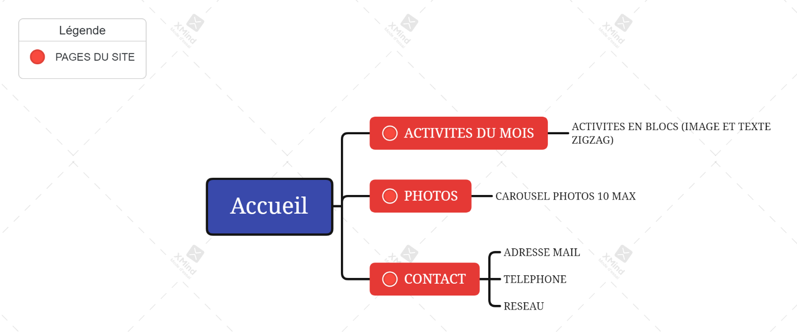

V2 :

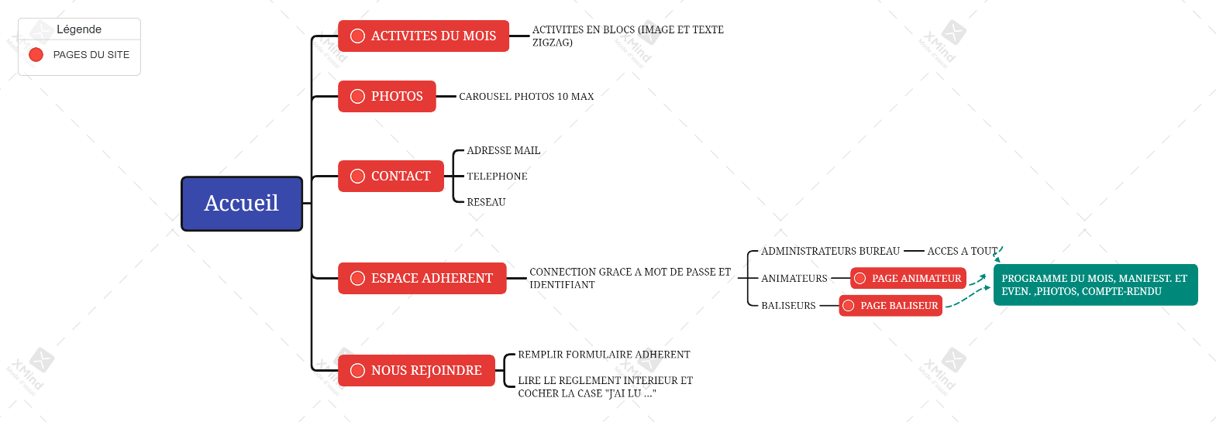

### Descriptif des pages :

Eléments communs à toutes les pages :

* Barre de navigation intégrant la liste des liens principaux
* Footer : Copyright randonneursSudVendee.fr-2021

V1 :

Page **ACCUEIL** :

**Titre :** Les randonneurs du Marais Sud Vendée

**Texte :** L’association « Les Randonneurs du Marais Sud-Vendée » est une association regroupant des Hommes et des femmes qui ont pour but de marcher ensemble en milieu naturel (plaine, marais, bord de mer). C’est non seulement une activité physique de plein air, mais également de la découverte du patrimoine, dans une ambiance conviviale et chaleureuse. Nous sommes affiliés à la FFR Vendée.

**Boutons :**

- Renvoi vers le lien du site de la FFR Vendée

- Photos (carousel qui s’agrandi quand l’utilisateur clique sur le bouton)

- Renvoi vers la page du formulaire d’adhésion avec le règlement intérieur et la case à cocher.

Page **NOS ACTIVITES**:

Des blocs (images/textes en zigzag)

Page **PHOTOS**:

* Un carousel avec environ 10 photos qui sera dans la page accueil

Page **CONTACT**:

* contact de l’association : adresse : 25 rue de l'Eglise 85770 Le Gué de Velluire

mail : bonneau.marcelle@gmail.com

téléphone : 02 51 52 54 93

présidente de l’association : Marcelle Bonneau

V2 :

Page **ACCUEIL** :

Page **ACTIVITES DU MOIS**:

Page **PHOTOS**:

Page **CONTACT** :

Page **NOUS REJOINDRE**:

Page **ADHERENT** :

* Pouvoir se connecter avec un identifiant et un mot de passe
* Programme du mois, manifestation et évènements, comptes-rendus, photos (boutons qui amènera à une autre page ou faire un bloc)

Page **MEMBRE BUREAU**:

* Suivant identifiant : à accès tout : (Programme du mois, manifestation et évènements, comptes-rendus, photos), plus pages animateurs et baliseurs.

Page **ANIMATEURS :**

* Suivant identifiant : à accès Programme du mois, manifestation et évènements, comptes-rendus, photos, et à la page pour les animateurs.

Page **BALISEURS**:

* Suivant identifiant : à accès Programme du mois, manifestation et évènements, comptes-rendus, photos, et à la page pour les baliseurs.

## Charte graphique du site

### Les couleurs :

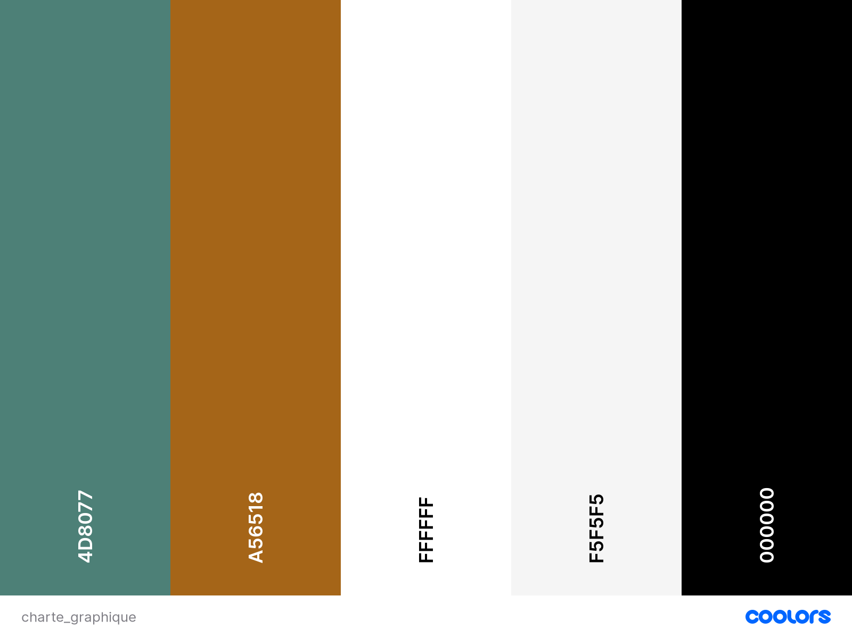

1. Police d’écriture : (disponible sur google fonts)

Raleway

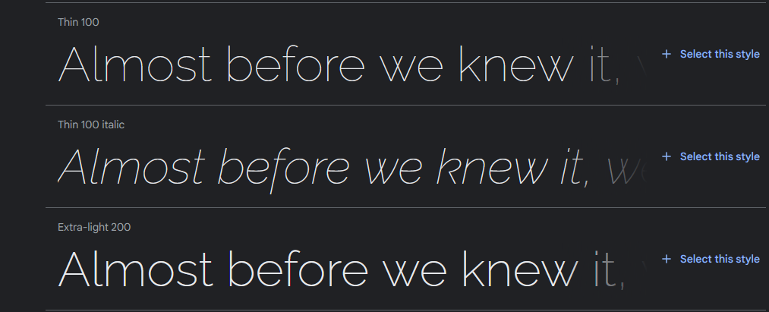

### Logos :



## Exemples de sites identiques :

FFRP :

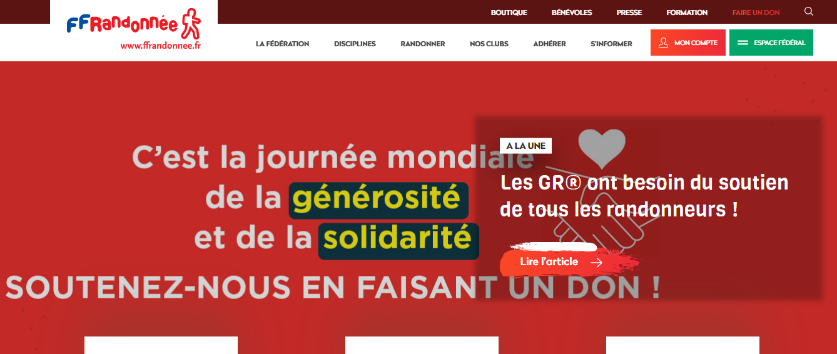

FFR Vendée :

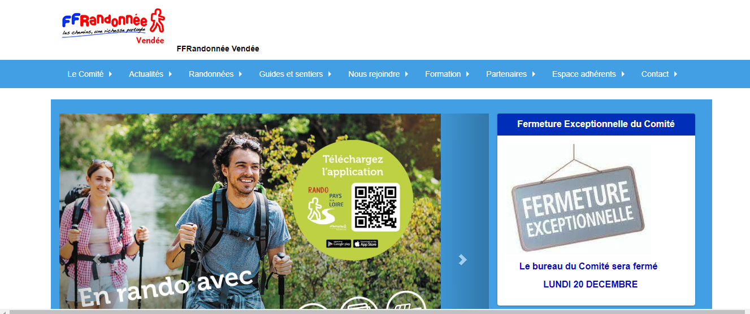

## TECHNIQUE

Responsive: le site devra s’adapter, aux smartphones, tablettes et pc

V1

Langages et technologies: HTML / CSS / BOOTSTRAP

Hébergement : Github

Date de livraison :

Vendredi 14 Janvier 14h.

V2

**Langages et technologies** : HTML / CSS / BOOTSTRAP/PHP/Javascript/Laravel

**Hébergement** :IONOS

**Référencement** (SEO) top 10 des 2 première pages

« randonnée »

« club marche 85 »

« parcours »

**Date de livraison :**

Septembre 2022

Maintenance : Floriane Siedlecki

## Wireframe

### Desktop : Accueil

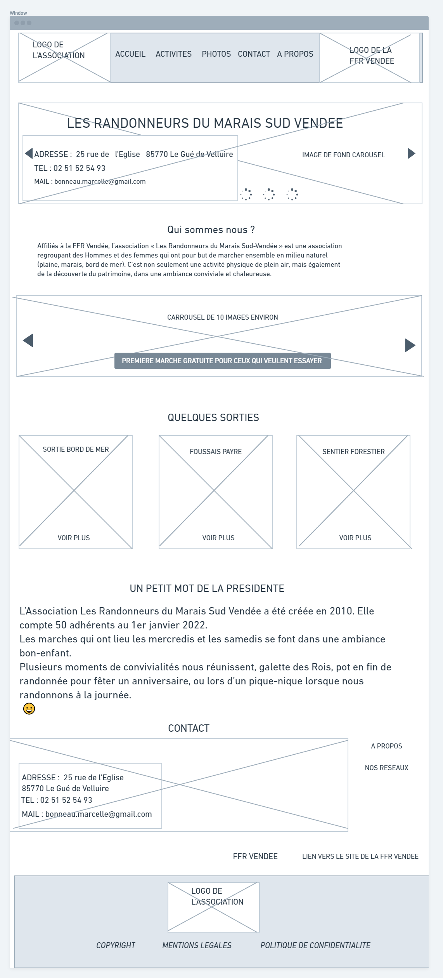

### Tablette Accueil:

### 

### Mobile Accueil:

### 

### 

### 

### Desktop : contact :

### 

### Tablette : Contact :

### 

### Mobile : Contact :

### 

### 

### Desktop : Activités :

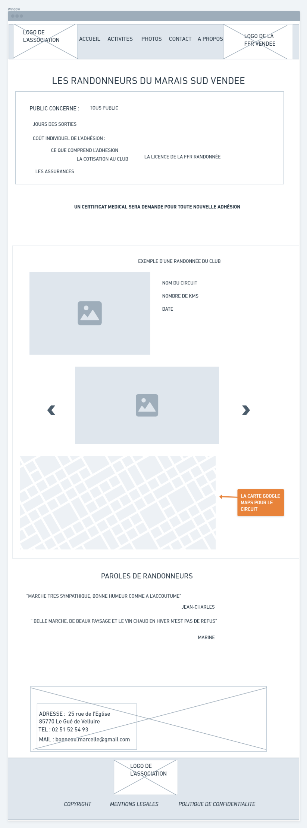

### Desktop : Photos :

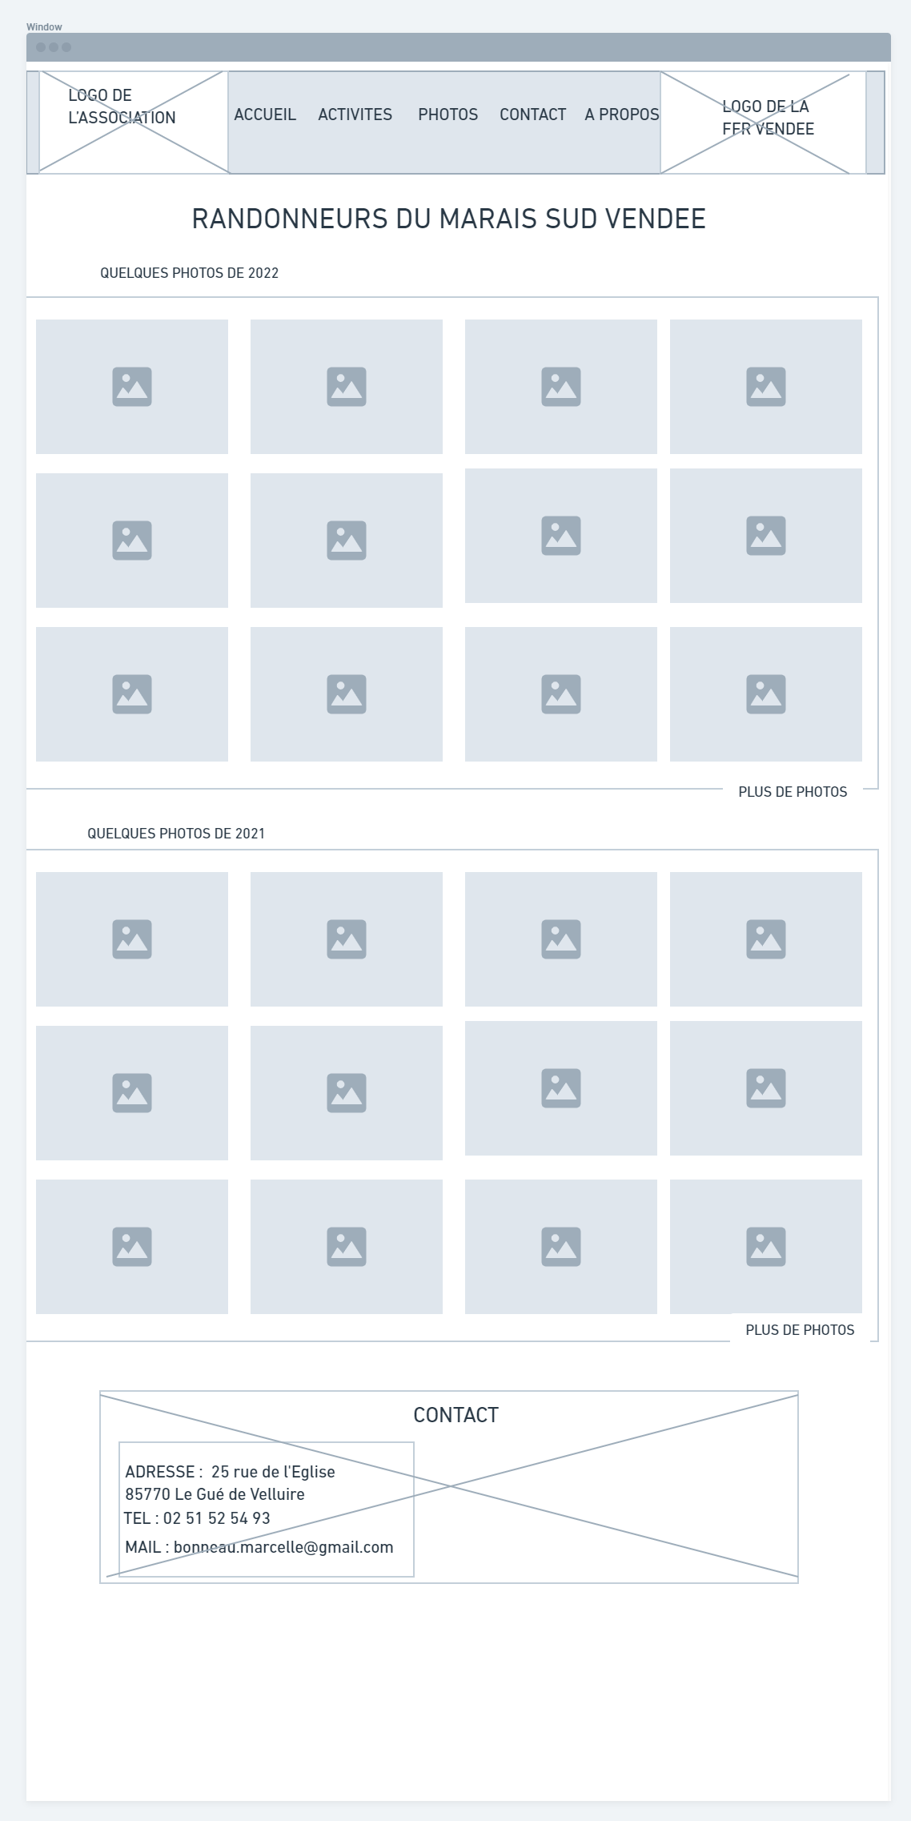

## Maquette web

### Desktop Accueil:

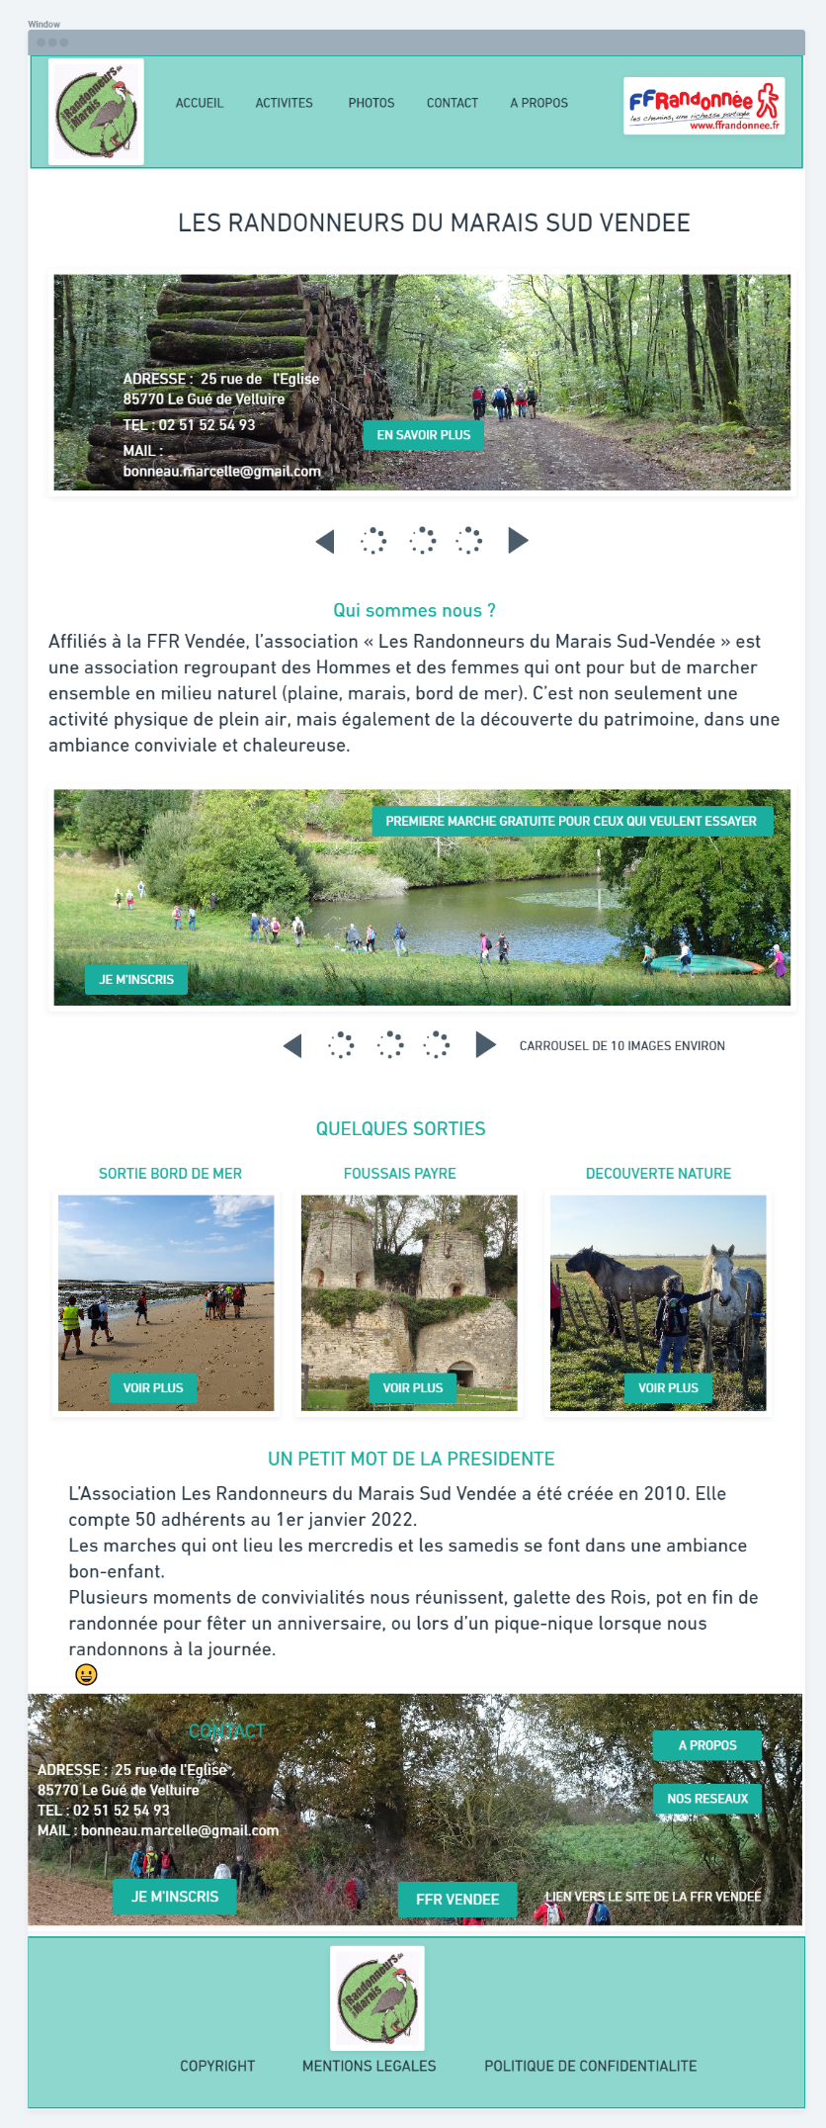

### Tablette Accueil:

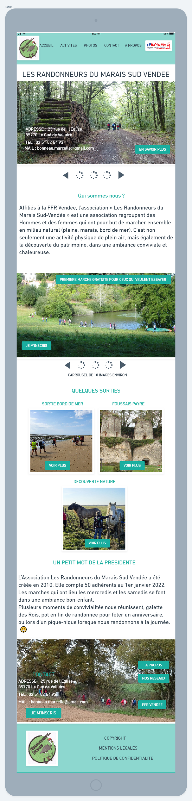

### Mobile Accueil :

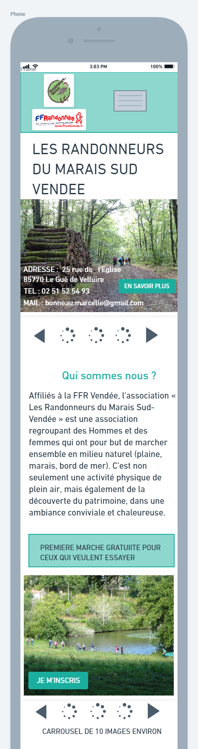

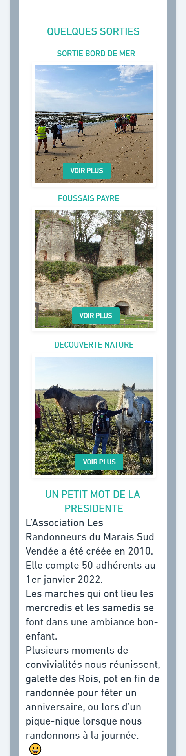

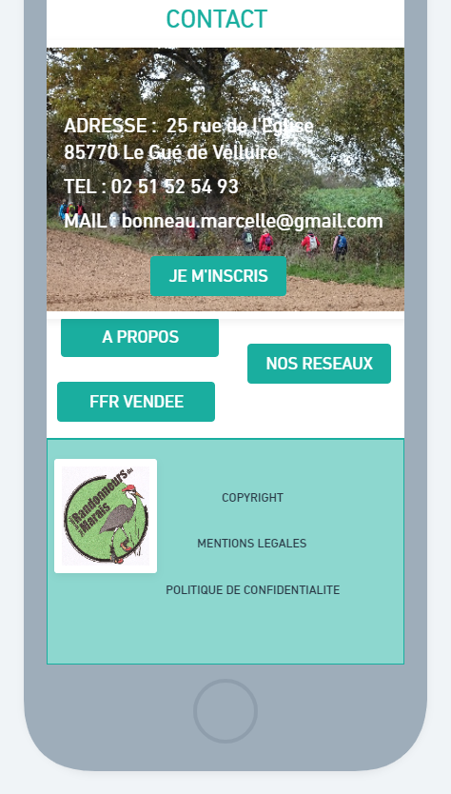

### Desktop : Règlement intérieur

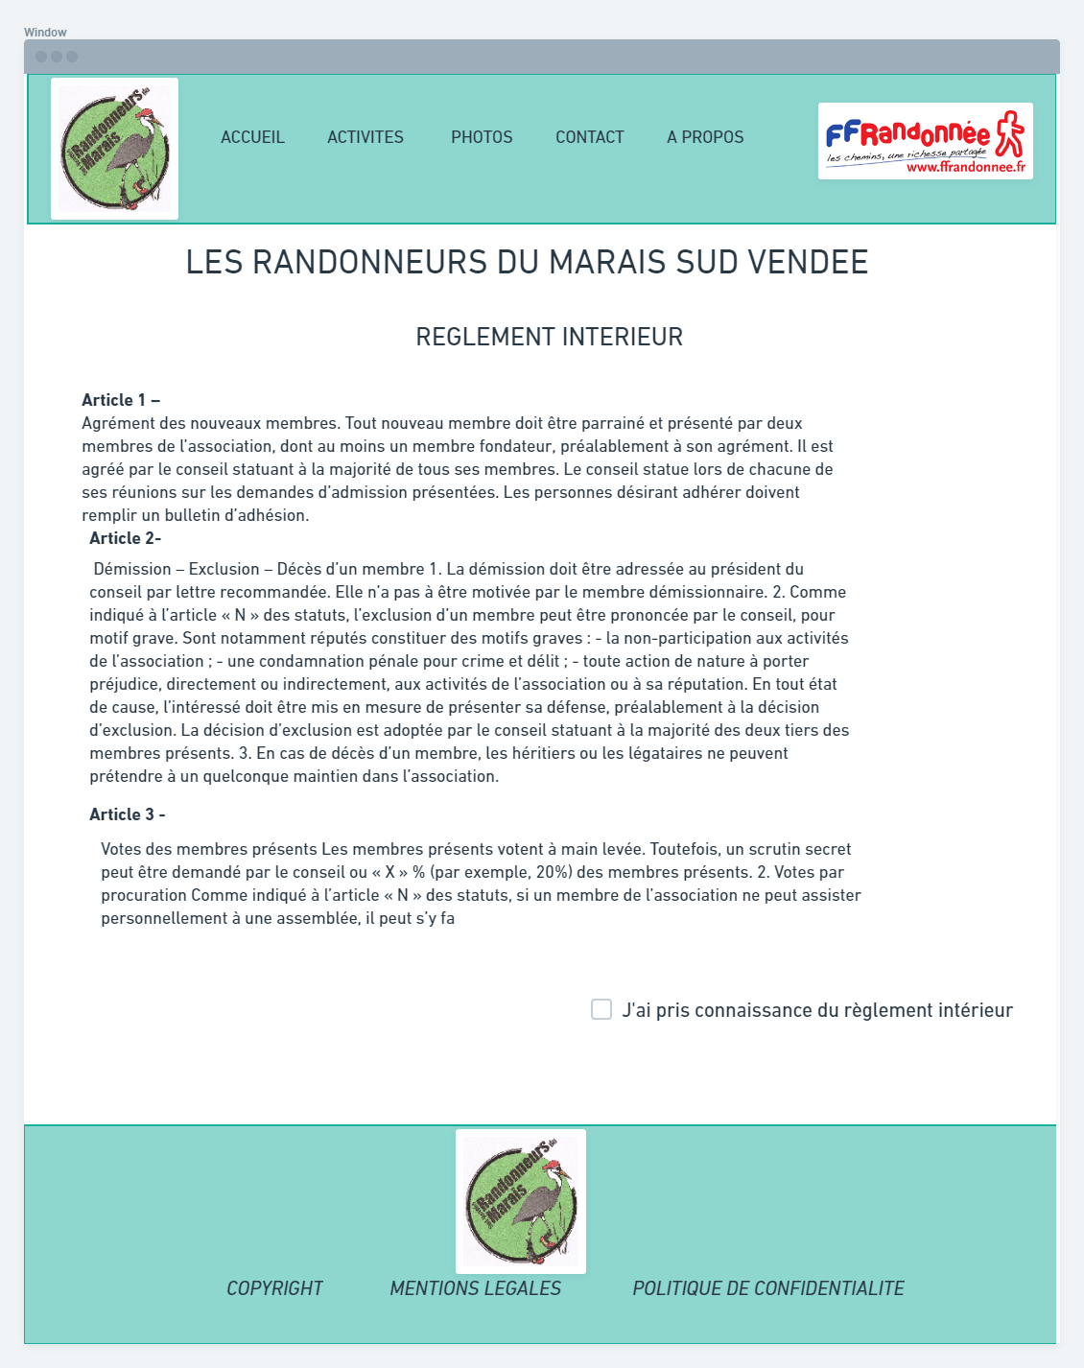

### Desktop : Contact

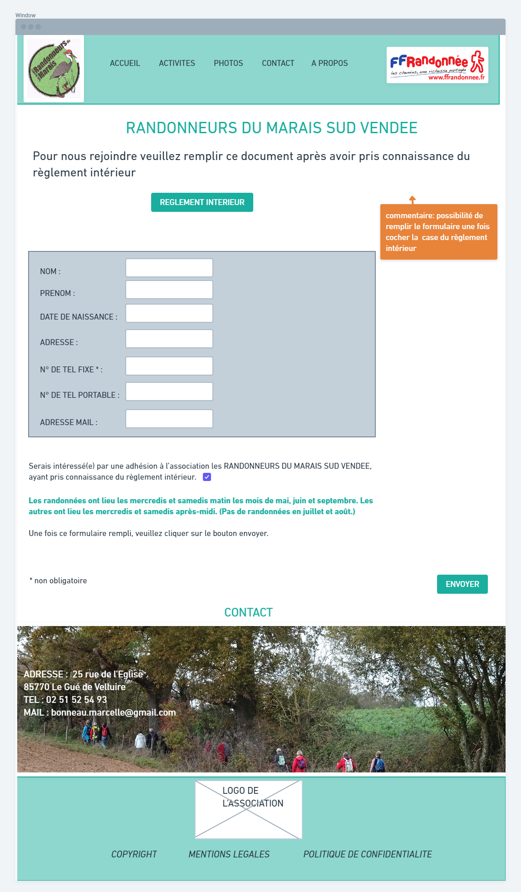

### Tablette : Contact

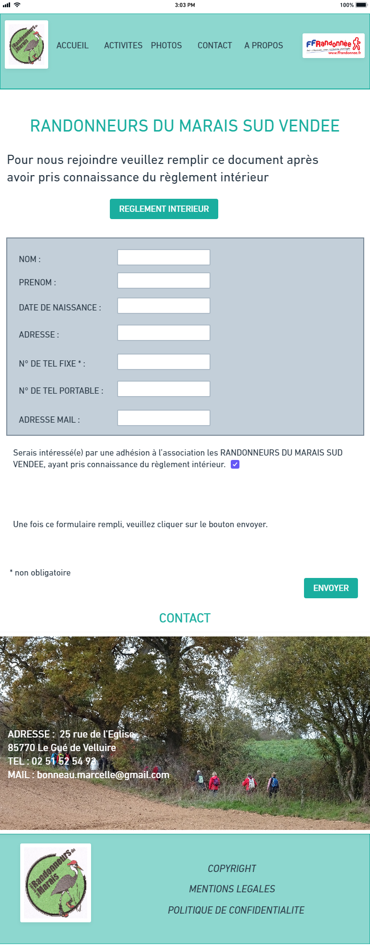

### Mobile : Contact

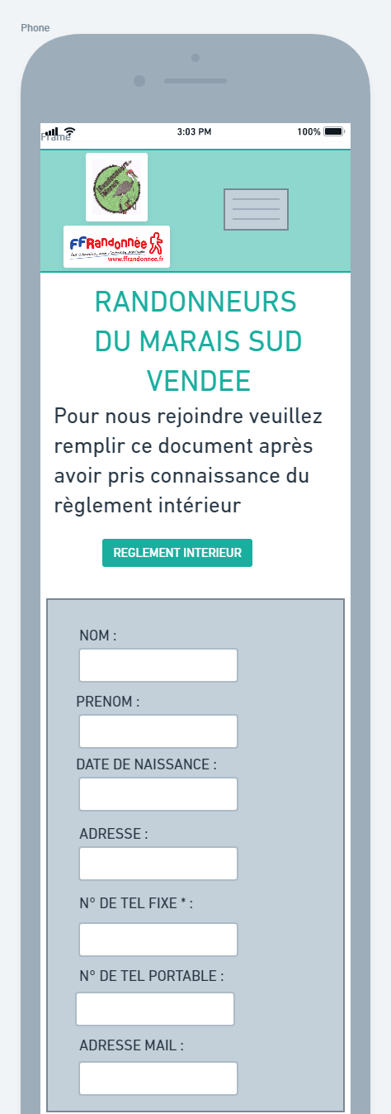

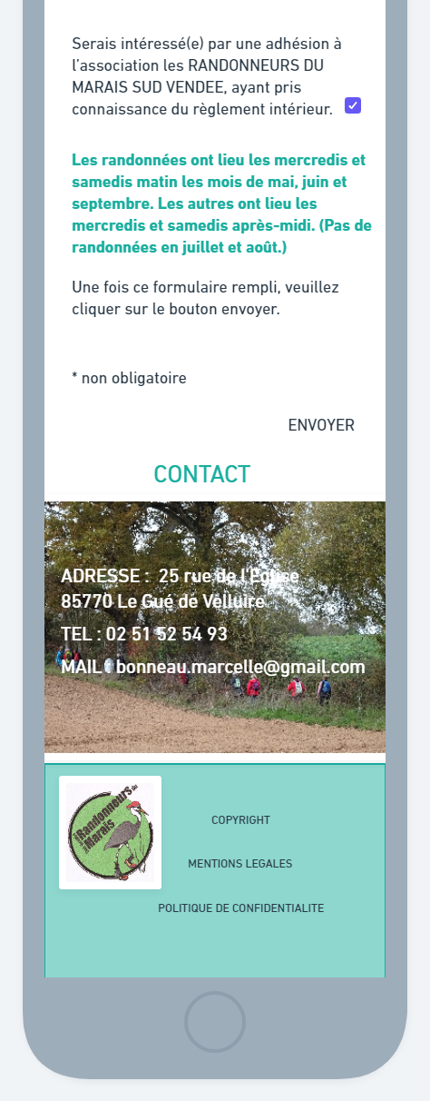

### Desktop : A propos

